**Página web – Daniel García**

* **Tu nombre y apellido:** Daniel García
* **Nombre del sitio web del que forma parte:** www.starwarsfans.es
* **Descripción del sitio Web :**

La página web de la serie “The Mandalorian” es una página cuyo principal objetivo es conseguir suscripciones a la plataforma de Disney+ para que puedas ver la serie aunque además de esto te informa de la serie y te ofrece numerosas noticias, imágenes y videos. La página cuenta con una pequeña sinopsis, una sección con las últimas noticias y otra sección con una galería de imágenes.

* **Objetivo de la página:** Conseguir suscripciones a su plataforma de Disney+ e informar
* **Páginas con el mismo objetivo:** [https://es.hboespana.com/series/juego-detronos/e9279ec7-dde3-4aef-b4fb-fc2c7f5f3b19](https://es.hboespana.com/series/juego-detronos/e9279ec7-dde3-4aef-b4fb-fc2c7f5f3b19%20)
* **Inspirado en:** <https://www.starwars.com/series/the-mandalorian>

**SKETCH Y WIREFRAME**

**Sketch móvil y tablet**

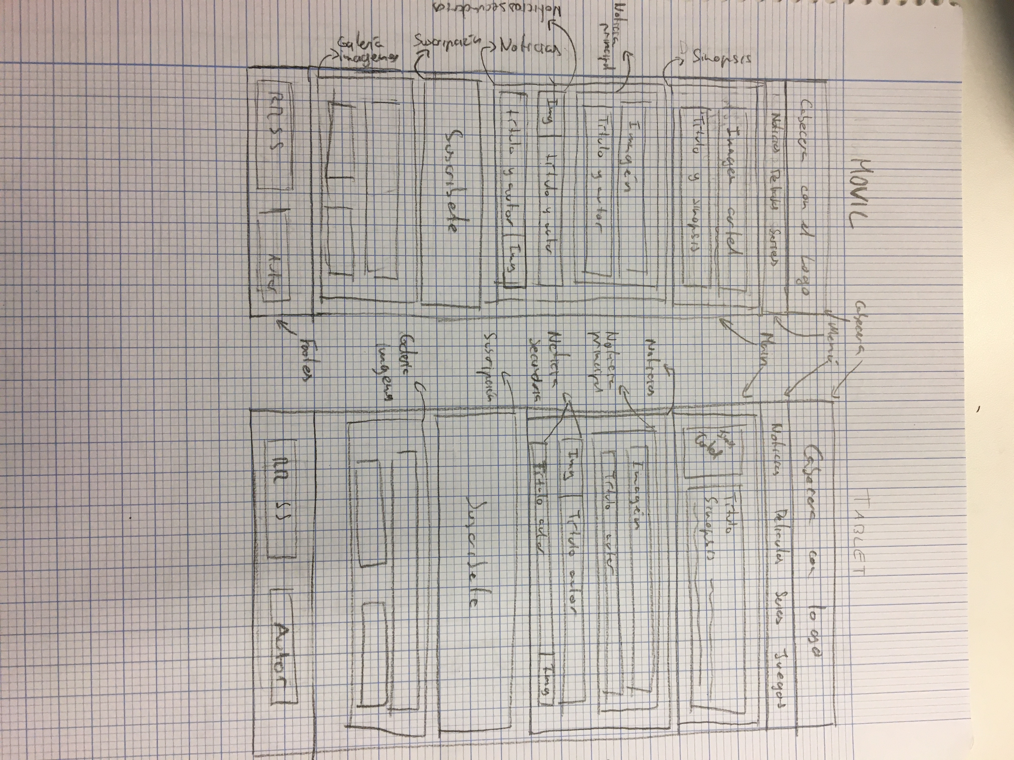

**Sketch móvil y tablet**

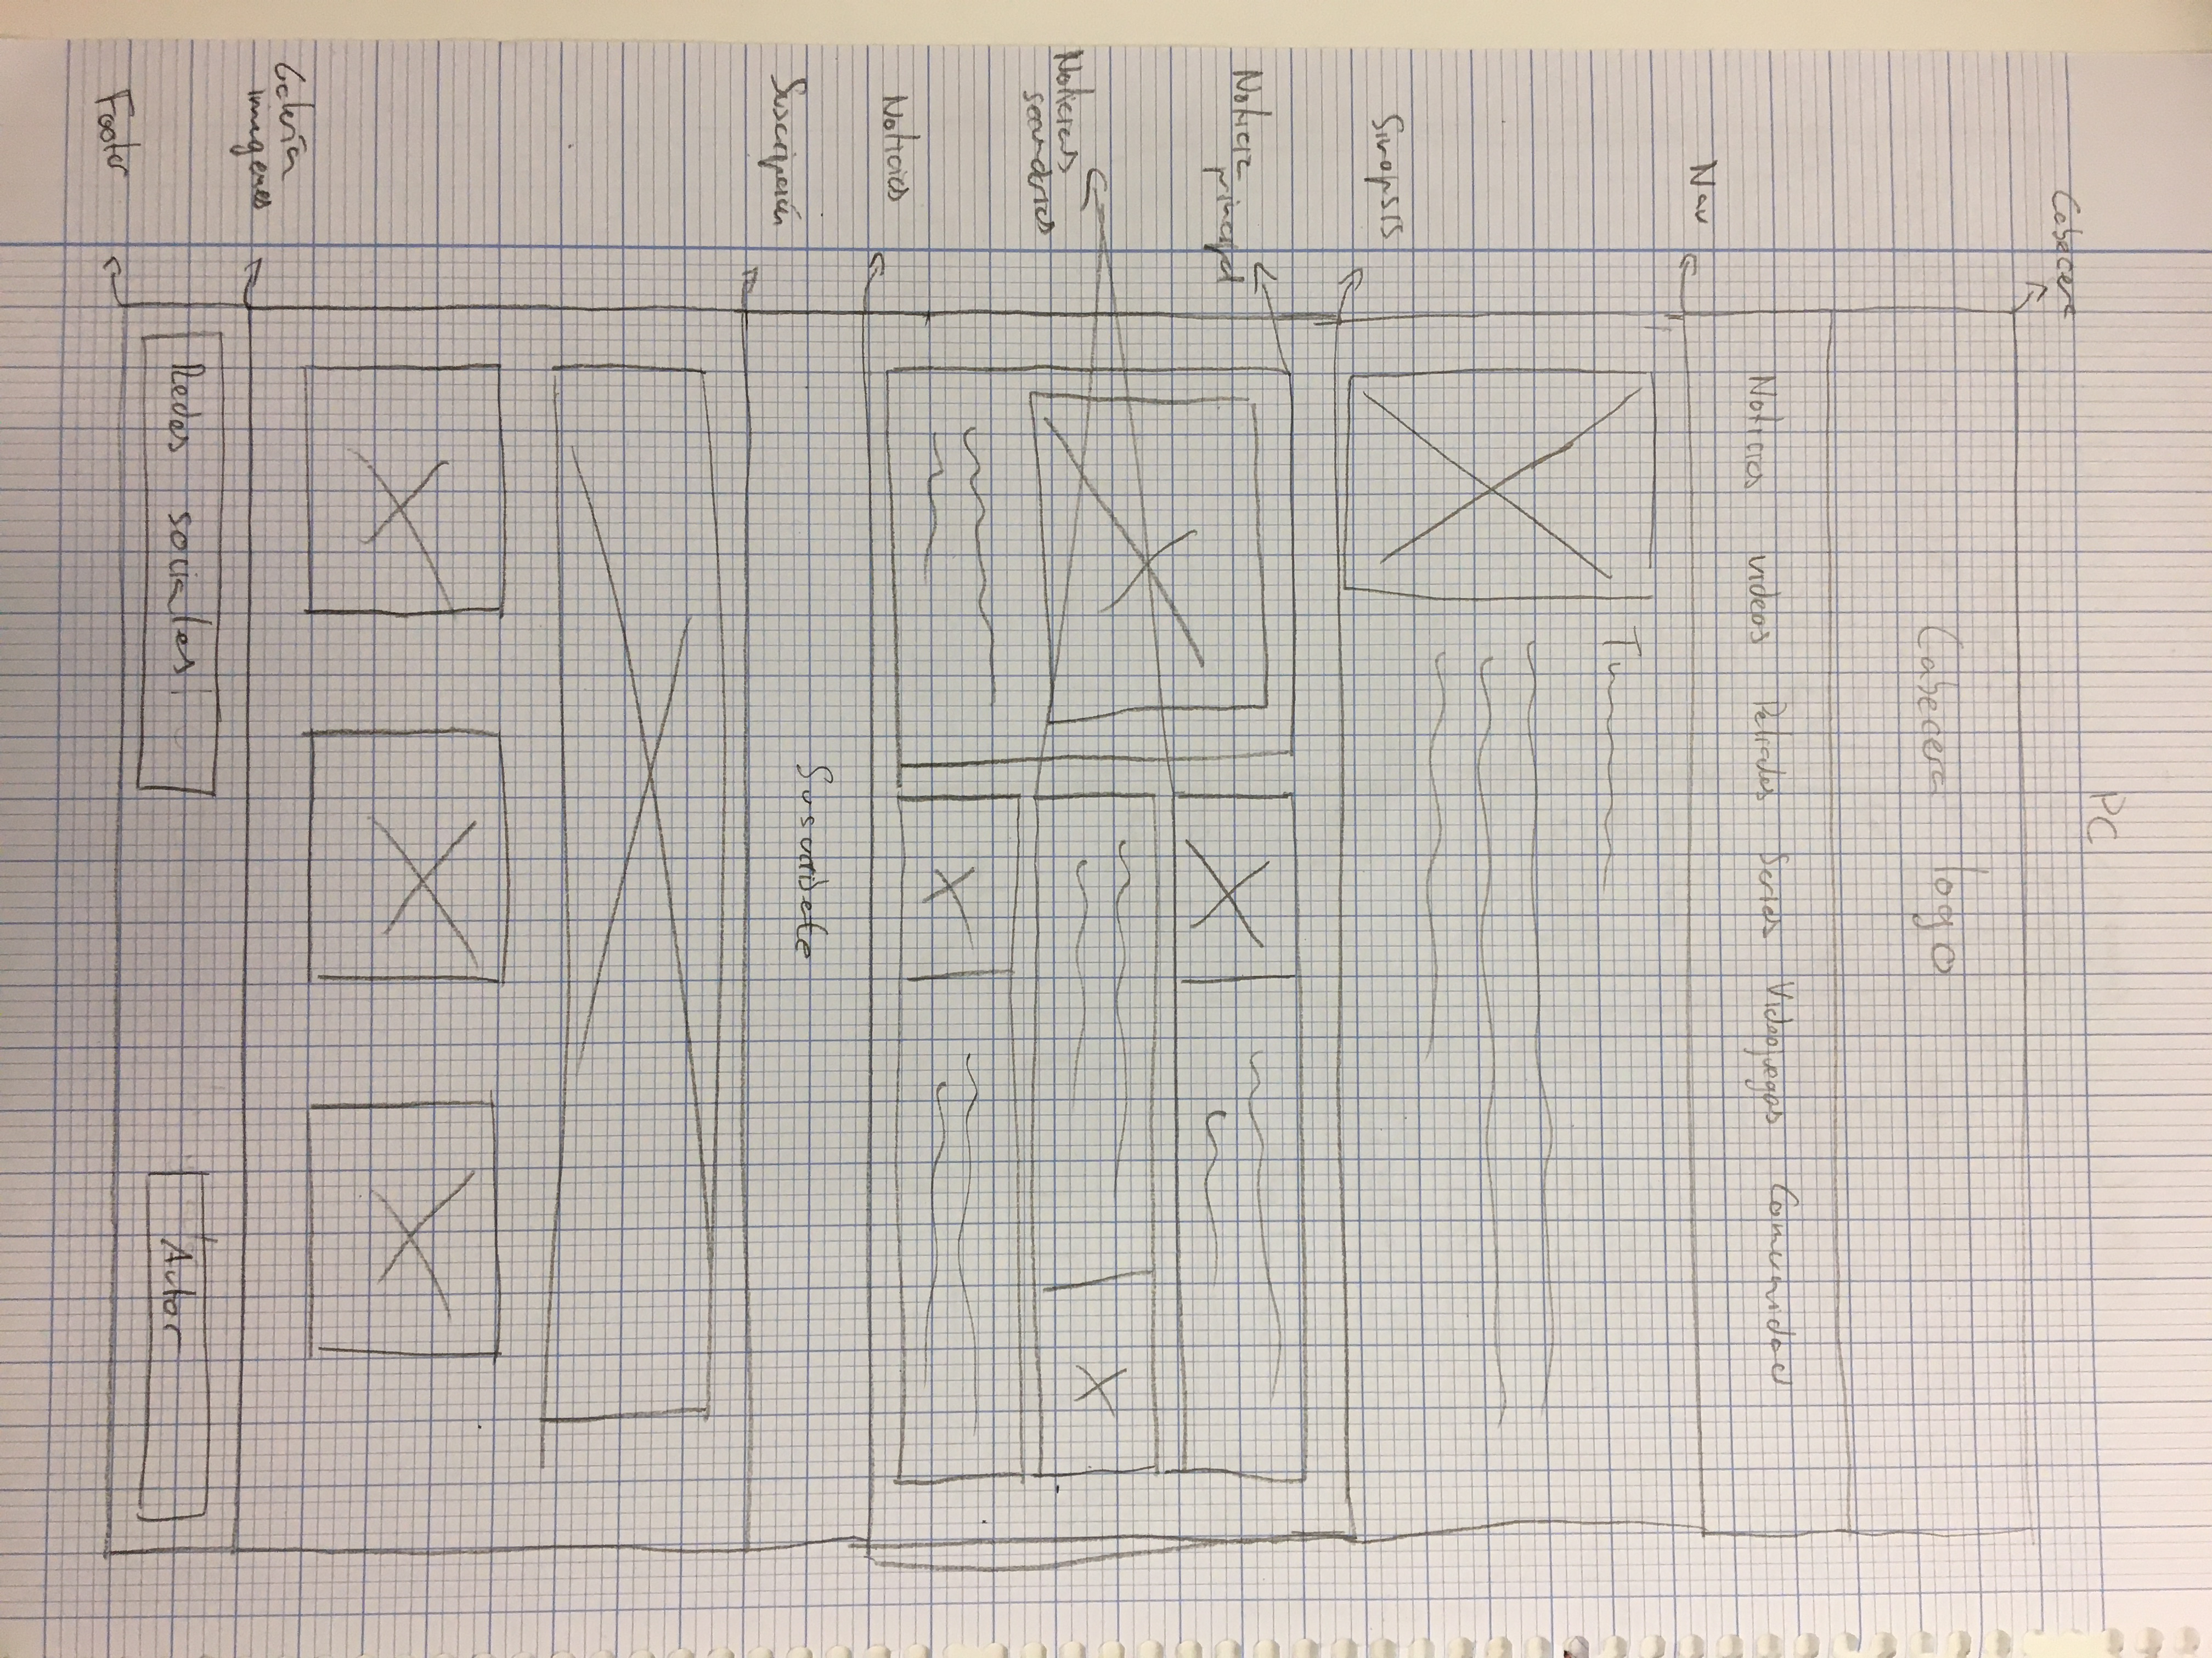

**Wireframe móvil y tablet**

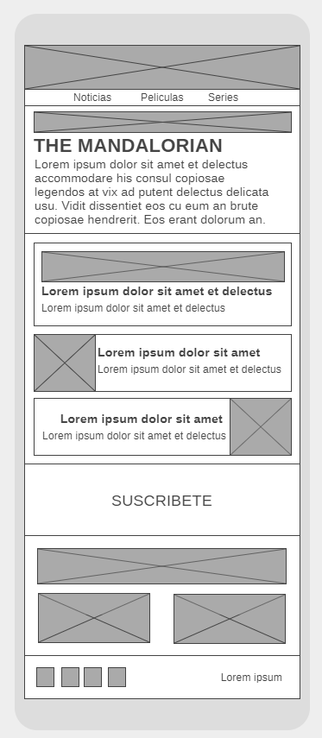

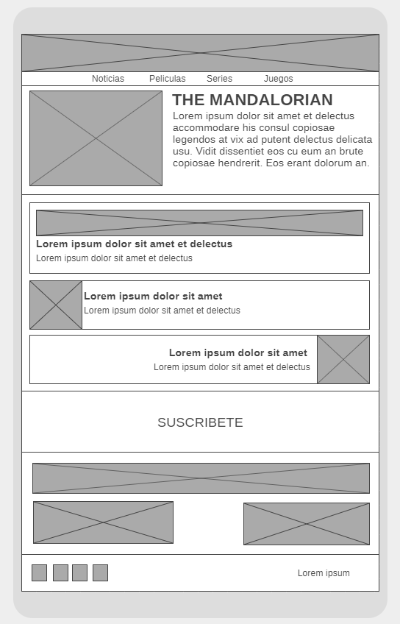

**Wireframe PC**

